FICHE N° 4

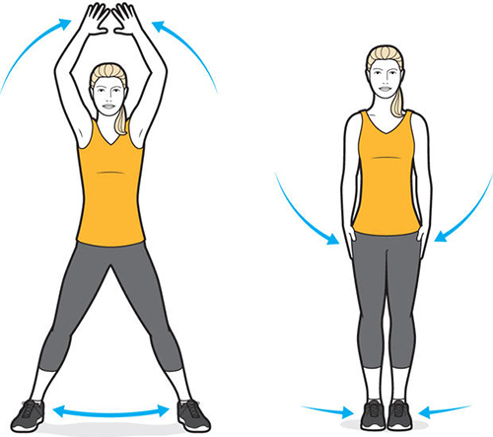
1 JUMPING JACK TRAVAIL : Cardio + jambes buste tronc (très complet)
MUSCLES CIBLÉS : mollets quadriceps ischio abdominaux deltoïdes
Sautez en écartant les jambes et en levant les bras au- dessus de la tête, puis on saute pour refermer les jambes, les bras se baissent, et on recommence.
OPTION - : 3 séries de 10 à 15 répétitions avec 15’’ de récupération entre chaque
OPTION + : 3 séries de 15 à 20 répétitions avec 15 ‘’ de récupération entre chaque

RÉCUPÉRATION

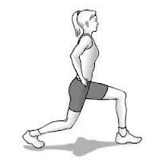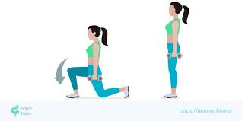
2 FENTE AVANT STATIQUE TRAVAIL : Les cuisses, le buste
MUSCLES CIBLÉS : fessiers ischio, quadriceps
OPTION - : 2 séries de 30’’ en changeant de jambe au bout de 15’’ sans temps d’arrêt
Buste droit se placer en fente avant, jambe avant fléchie, et jambe arrière fléchie, le plus bas possible
OPTION + : faire l’exercice en tenant une bouteille d’eau (ou autre charge pas lourde) dans chaque main
2 séries de 1’ en changeant de jambe au bout de 30’’ sans temps d’arrêt
Récupération 15 ‘’ entre les 2 séries

RÉCUPÉRATION

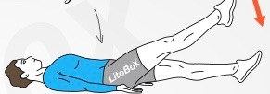
3 BATTEMENTS DE JAMBES TRAVAIL : buste et cuisses
MUSCLES CIBLÉS : Abdominaux et quadriceps
Allongé sur le dos, bras le long du corps, jambes en l’air, faire des petits battements en gardant les jambes tendues, et en plaquant le bas du dos au sol
OPTION - : levez davantage les jambes au -dessus du buste
OPTION - : enlever 1 série de battements
OPTION + : Descendre les jambes plus bas en gardant le bas du dos au sol
OPTION ++ : Lever les bras tendus au-dessus de la tête et décoller la tête du sol
3 séries de 20 battements
Récupération 15 ‘’ entre chaque série

RÉCUPÉRATION

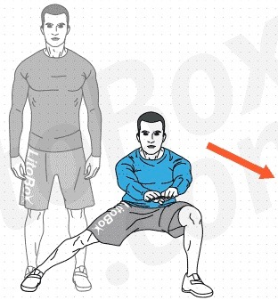
4 FENTES LATÉRALES TRAVAIL : cuisses fesses
MUSCLES CIBLÉS : fessiers ischio quadriceps adducteurs
Effectuez 1 fente latérale sur la gauche en gardant le buste de face, les pieds au même niveau, et revenir recommencez 10 fois à gauche et enchainez 10 fois à droite
2 séries avec 1 récupération de 15’’ entre chaque
OPTION + : en position fente poser la main opposée au sol (fente gauche avec main droite)

RECUPÉRATION

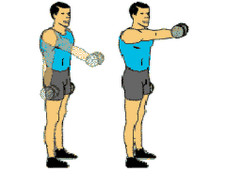

5 ELÉVATION BRAS DEVANT (Façon boxe) TRAVAIL : Bras
MUSCLES CIBLÉS : Deltoïdes pectoraux
Debout buste droit, bras pliés devant soi avec charge (pas lourde), pousser 1 bras jusqu’à l’horizontale devant et le ramener, puis idem l’autre bras
3 séries de 10 de chaque côté
Récupération 15’’ entre chaque série
OPTION - : Faire l’exercice sans charge

RECUPERATION

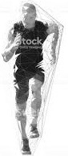

6 COURSE SUR PLACE TRAVAIL : Cardio, jambes buste
MUSCLES CIBLÉS : Quadriceps ischio mollets et abdominaux
En restant sur place courir le plus vite possible en faisant de touts petits mouvements, en vous aidant des bras qui doivent être très actifs
3 séries de 20 ‘’ avec 15’’ de récupération entre chaque série

RECUPÉRATION

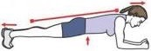
7 GAINAGE TRAVAIL : tronc
MUSCLES CIBLÉS : abdominaux fessiers
En appui sur les avants bras et els pointes de pieds garde le corps gainé en serrant les abdominaux et les fessiers.
OPTION - : posez les genoux au sol en gardant le corps gainé
OPTION + : en position gainage écartez un pied vers l’extérieur le ramener et même chose l’autre pied
3 séries de 20 ‘’ avec 15’’ de récupération entre chaque série

BRAVO !!!

N’oubliez pas de vous étirer !!! (voir fiche étirements)

